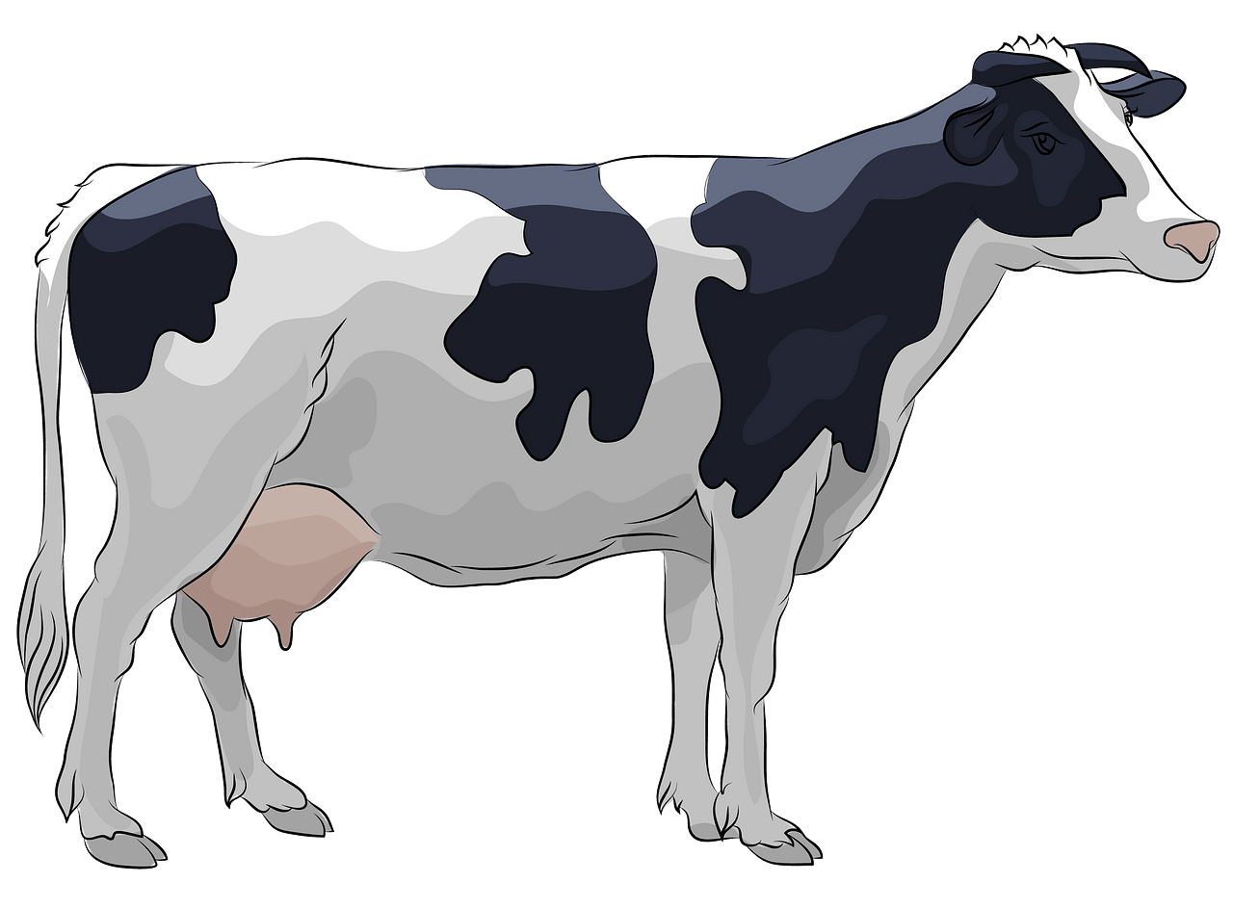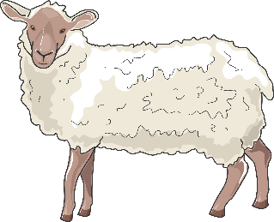 **Памятка по профилактике ящура животных**

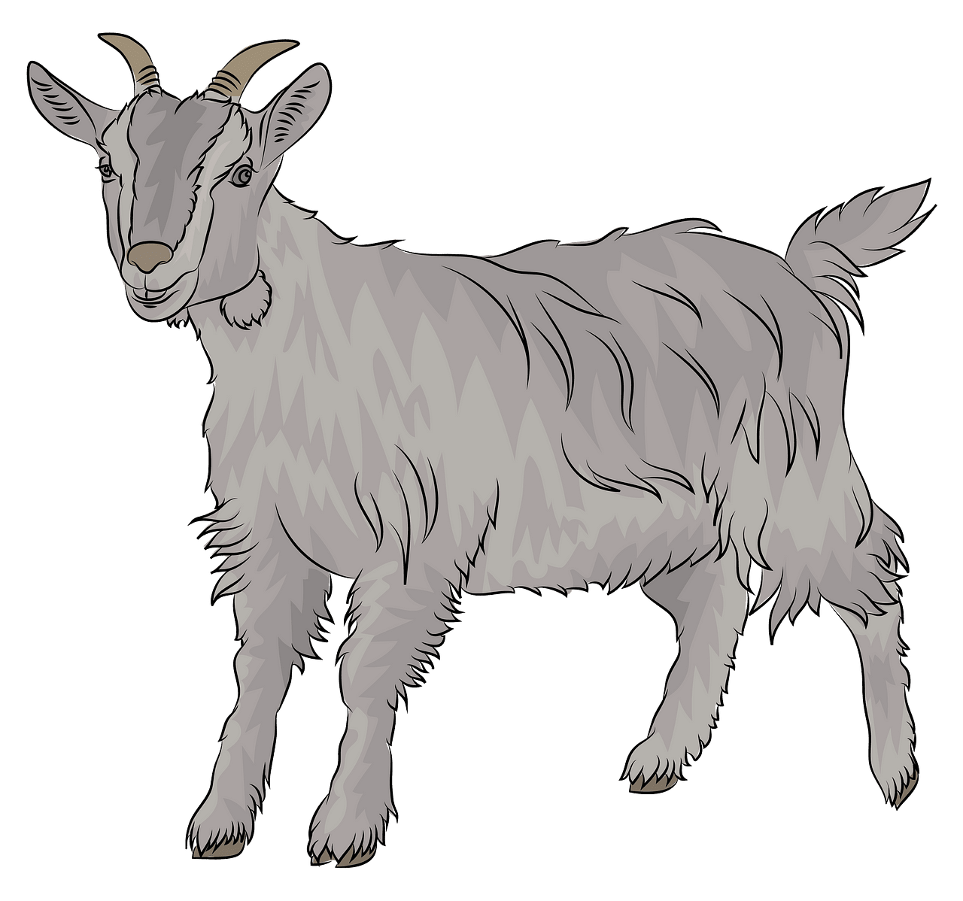**Ящур** - острая, вирусная, чрезвычайно опасная болезнь, поражающая всех домашних животных и диких парнокопытных животных (крупный рогатый скот, овцы, козы, свиньи). К ящуру восприимчив человек, особенно дети. Источником заражения являются больные животные, которые выделяют во внешнюю среду вирус со слюной, молоком, мочой, калом и выдыхаемым воздухом. Заражение здорового животного происходит в результате контакта с больным скотом, а также через обслуживающий персонал, транспорт, корма, инфицированные вирусом.

Вирус ящура проникает в организм здорового животного через поврежденную слизистую оболочку ротовой полости при поедании кормов, приеме воды или молока, при облизывании различных предметов, загрязненных выделениями больных животных. Возможно заражение через дыхательные пути и реже - через соски вымени и влагалище. Весьма опасный фактор распространения вируса - через молоко или обрат, полученный из неблагоприятных хозяйств. Инкубационный период болезни 1-7 дней, реже до 21 дня.

**ПРИ ВОЗНИКНОВЕНИИ ПОДОЗРЕНИЯ НА ЗАБОЛЕВАНИЕ ЖИВОТНЫХ ЯЩУРОМ**

Граждане – владельцы животных обязаны немедленно сообщить об этом ветеринарному специалисту местного учреждения государственной ветеринарной службы и в администрацию муниципального образования.

**ВНИМАНИЕ!** Владельцам необходимо ежедневно осматривать и обращать внимание на состояние кожных и слизистых покровов домашних животных, при появлении на бесшерстных кожных покровах или в полости рта пузырьков, наполненных жидкостью, или признаков обильного слюноотделения следует немедленно обращаться к специалистам ветеринарной службы. До их приезда животных нужно изолировать.

Запрещен: - бесконтрольный выгул и пастьба сельскохозяйственных животных. При въезде на фермы, содержащие коллективный скот, необходимо оборудовать дезинфекционные барьеры и не допускать на территорию фермы посторонних людей и бродячих животных. При уходе за животными, особенно заболевшими, необходимо использовать спецодежду: клеёнчатый фартук, резиновые перчатки и сапоги. Необходимо строго соблюдать правила личной гигиены. Не допускайте прямого контакта детей с больными животными.

**ДО ПРИБЫТИЯ ВЕТЕРИНАРНОГО СПЕЦИАЛИСТА**

Граждане - владельцы животных обязаны сделать следующее:  
1. Изолировать больных и подозрительных по заболеванию животных.  
2. Не допускать вынос/вывоз молока, сырых молочных продуктов, мяса и сырья животного происхождения, кормов за пределы двора.

**ПРИ ПОДТВЕРЖДЕНИИ ДИАГНОЗА И УСТАНОВЛЕНИИ В НЕБЛАГОПОЛУЧНОМ ПУНКТЕ КАРАНТИНА ЗАПРЕЩАЕТСЯ:**

1. Вводить и ввозить в неблагополучные пункты, выводить и вывозить из них животных всех видов, в том числе и птицу.  
2. Заготавливать в неблагополучном пункте и вывозить из него мясо, шкуры, шерсть, голье, кости, рога, другие продукты животного и растительного происхождения и корма, а также вывозить инфицированные инвентарь, материалы и иные материально-технические средства.  
3. Перегруппировывать животных без разрешения ветеринарного специалиста.  
4. Вывозить и продавать молоко и молочные продукты.  
5. Проезжать на всех видах транспорта через неблагополучный пункт.  
6. Въежать и выезжать транспортом любого вида.  
7. Передвижение людей за пределы неблагополучного пункта без соблюдения мер и порядка, установленных местными ветеринарными органами и комиссией по борьбе с ящуром.

**ВЛАДЕЛЬЦЫ БОЛЬНЫХ ЖИВОТНЫХ ОБЯЗАНЫ:**

1. Перевести всех животных на стойловое содержание или специально отведенный изолированный пастбищный участок.  
2. Поставить на учет все имеющееся поголовье животных.  
3. Предоставить всех восприимчивых животных (крупный рогатый скот, овцы и козы, свиньи) к обязательной вакцинации против ящура.  
4. Содержать домашнюю птицу в закрытых помещениях, а собак на привязи.  
5. Проводить очистку и побелку животноводческих помещений раствором свежегашеной извести.  
6. Обеспечивать доступ ветеринарным специалистам для ежедневного проведения дезинфекции животноводческих помещений, спецодежды, а также предметов ухода за ними.  
7. Установить при входе во двор дезинфекционный коврик для обработки обуви.

**Основной метод профилактики болезни - вакцинация! Вакцины поставляются за счет средств федерального бюджета!**

**Обо всех случаях заболевания и внезапного падежа вне** **зависимости от предполагаемого диагноза НЕМЕДЛЕННО СООБЩИТЕ**

**в ГБУ РО «Аксайская межрайонная СББЖ» по телефону: 8-863-50-5-40-99**

**или в Администрацию Вашего сельского поселения**